TIN HỌC 6 TUẦN 24
BÀI THỰC HÀNH 5:
VĂN BẢN ĐẦU TIÊN CỦA EM

I/ TÓM TẮT LÝ THUYẾT:

1/ Khởi động Word.
Nháy đúp lên biểu tượng của phần mềm trên màn hình nền.

2. Có gì trên cửa sổ Word

- Dải lệnh: Nằm phía trên cửa sổ Word. Mỗi dải lệnh gồm có các lệnh và có tên để phân biệt

- Lệnh: Được sắp xếp trên dải lệnh thành các nhóm lệnh và được hiển thị dưới dạng một biểu tượng

Để thực hiện một lệnh nào đó ta nháy chuột lên dải lệnh có chứa lệnh đó và chọn lệnh
3/ Tạo văn bản mới và mở văn bản đã có, lưu văn bản, đóng tệp văn bản:
- Tạo văn bản mới: FILE/NEW/CREATE
- Mở một tệp tin văn bản đã có trên máy tính:
+ FILE/OPEN
+ Chọn thư mục lưu tệp
+ Nháy chọn tên tệp cần mở.
+ Nháy chọn nút Open để mở.
- lưu văn bản:
+ FILE/SAVE
+ Chọn thư mục lưu tệp
+ Gõ tên tệp
+ Nháy chọn nút SAVE để lưu.
- Đóng tệp văn bản:
+ FILE/CLOSE
+ Nháy nút X phía trên bên phải màn hình
4/ Con trỏ soạn thảo:
Là một vạch đứng nhấp nháy, cho biết vị trí của kí tự sẽ được gõ vào. Di chuyển con trỏ soạn thảo :
- Di chuyển bằng chuột: di chuyển con trỏ chuột đến vị trí cần đặt con trỏ soạn thảo và nháy nút chuột.
- Di chuyển bằng phím mũi tên:
+Phím ↓ để đưa con trỏ soạn thảo dịch xuống dưới một dòng.
+ Phím ↑ để đưa con trỏ soạn thảo dịch lên trên một dòng.
+ Phím ← để đưa con trỏ soạn thảo dịch sang trái một dòng.
+ Phím → để đưa con trỏ soạn thảo dịch sang phải một dòng.
5/ Gõ văn bản chữ Việt và quy tắc gõ văn bản trong word:
- Để gõ được chữ Việt ta cần phải dùng phần mềm hỗ trợ gõ chữ Việt
- Hai kiểu gõ phổ biến nhất hiện nay là TELEX và VNI:
Để có chữ | Em gõ (kiểu TELEX) | Em gõ (kiểu VNI)
ă | Aw | a8
â | Aa | a6
đ | Dd | d9
ê | Ee | e6
ô | Oo | o6
ơ | Ow | o7
ư | Uw | u7
Để có dấu
Huyền | F | 2
Sắc | S | 1
Nặng | J | 5
Hỏi | R | 3
Ngã | X | 4

Quy tắc gõ văn bản trong Word
• Các dấu ngắt câu: (.) (,) (:) (;) (!) (?) phải được đặt sát vào từ đứng trước nó, tiếp theo là một dấu cách nếu đoạn văn bản đó vẫn còn nội dung.
• Các dấu mở ngoặc và mở nháy (, [, {, <, ', " phải được đặt sát vào bên trái ký tự đầu tiên của từ tiếp theo.
• Các dấu đóng ngoặc và đóng nháy ), ], }, >, ', " phải được đặt sát vào bên phải ký tự cuối cùng của từ ngay trước đó.
• Giữa các từ chỉ dùng 1 kí tự trống (Space Bar) để phân cách.
• Nhấn phím Enter để kết thúc một đoạn văn bản.
II/ NỘI DUNG THỰC HÀNH:
a) Khởi động Word và tìm hiểu các thành phần trên cửa sổ Word
1) Khởi động Word.
2) Quan sát cửa sổ của Word và nhận biết tên các dải lệnh.
- Dải lệnh File:
- Dải lệnh Home:
- Dải lệnh Insert:
- Dải lệnh Page Layout:
- Dải lệnh References:
- Dải lệnh Mailings:
- Dải lệnh Review:
- Dải lệnh View:
3) Quan sát dải lệnh Home và đoán nhận các lệnh trên dải lệnh thông qua biểu tưởng của chúng:
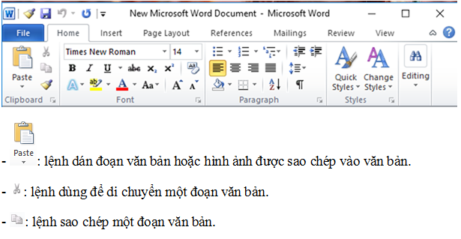
- Mở một vài dải lệnh khác và tìm hiểu các lệnh trên dải lệnh đó
4) Mở bảng chọn File và nhận biết, tìm hiểu 1 số lệnh:
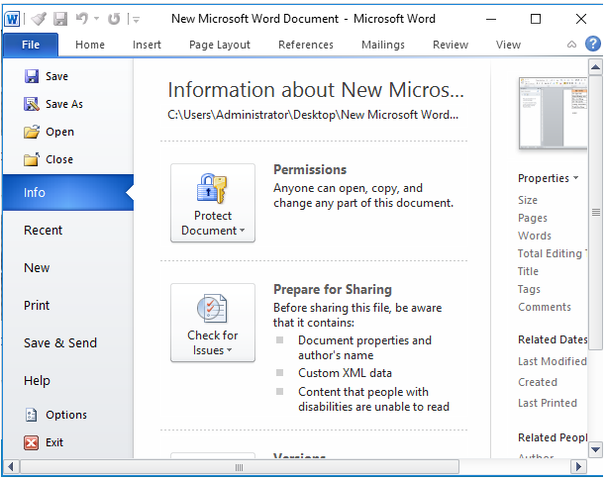
- Lệnh cho phép lưu văn bản, chỉ tạo ra một tệp hoặc lưu trực tiếp ở tệp tin nếu tệp tin đã được tạo ra từ trước đó.
- Lệnh cho phép mở một tệp tin đã có trong máy tính.
- Lệnh cho phép đóng tệp tin khi kết thúc phiên làm việc.
- Lệnh cho phép tạo mới một tệp tin.
- Lệnh cho phép đóng tệp tin.
b) Soạn thỏa một văn bản đơn giản
- Kích hoạt chế độ gõ tiếng Việt
+ Nhấn chuột chọn nút Start trên thanh công cụ, trên bảng Start nháy chọn biểu tượng ứng dụng UniKey để mở ứng dụng UniKey và cài đặt gõ tiếng Việt
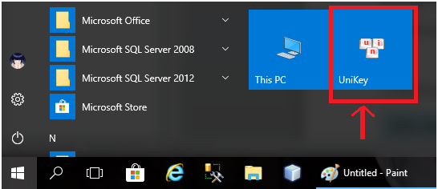
+ Em thiết lập các ô như trong hình dưới đây và nháy chuột chọn Đóng để hoàn tất thiết lập chế độ gõ tiếng Việt.
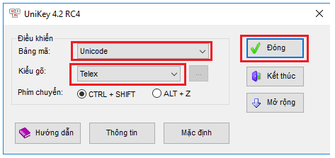
1) Gõ đoạn văn bản sau, nếu sai thì sửa lỗi
Biển đẹp
Buổi sớm nắng sáng. Những cánh buồm nâu trên biển được nắng chiếu vào hồng rực lên như đàn bướm múa lượn giữa trời xanh.
Lại đến một buổi chiều, gió mùa đông bắc vừa dừng. Biển lặng, đỏ đục, đầy như mâm bánh đúc, lống thống những con thuyền như những hạt lạc ai đem rắc lên.
Rồi một ngày mưa rào. Mưa dăng dăng bốn phía. Có quãng nắng xuyên xuống biển óng ánh đủ màu: xanh lá mạ, tím phớt, hồng, xanh biếc... Có quãng biển thâm sì, nặng trịch. Những cánh buồm ra khỏi cơn mưa, ướt đẫm, thẫm lại, khỏe nhẹ bồi hồi, như ngực áo bác nông dân cày xong ruộng về bị ướt.
(Theo Vũ Tú Nam)
2) Lưu văn bản với tên Bien dep.
c) Tìm hiểu cách di chuyển con trỏ soạn thảo và các cách hiển thị văn bản
1) Tập di chuyển con trỏ soạn thảo trong văn bản bằng cả chuột và các phím mũi tên nêu trong bài.
2) Kéo thả con trượt (hoặc nháy các nút ở góc phải, phía dưới cửa sổ soạn thảo văn bản để phóng to hoặc thu nhỏ văn bản. Sử dụng thanh cuộn để xem các phần văn bản khi phóng to.
3) Nháy lần lượt tại các nút ở bên trái thanh trượt để thay đổi chế độ hiển thị văn bản. Quan sát sự thay đổi trên màn hình
4) Quan sát nhóm nút lệnh ở góc trên bên phải cửa sổ Word:
- Nháy chuột vào nút để thu nhỏ cửa sổ thành biểu tượng trên thanh công việc. Nháy chuột vào biểu tượng Word trên thanh công việc để hiển thị lại văn bản.
- Nháy nút để phóng to cực đại cửa sổ của Word trên màn hình.
- Nháy nút để thu nhỏ cực đại cửa sổ của Word trên màn hình.
5) Đóng cửa sổ văn bản
- Cách 1: Nháy nút ở góc trên bên phải cửa sổ Word:
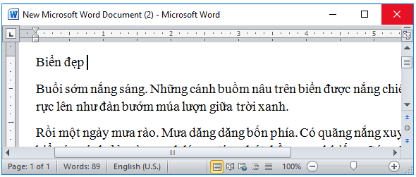
- Cách 2: Nháy chuột chọn trong bảng chọn File.

